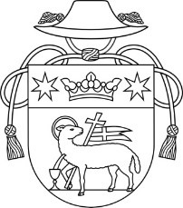
Római Katolikus Egyház , Jókai Egyházközség
- 925 23 Jóka , Templom utca 693/14,
0908 057 008 Email: farajelka@gmail.com

Szentmisék rendje és plébániai hirdetések
2026. május 3. – május 10.

Vasárnap | 8.00 | Magyar nyelvű szentmise
Vasárnap | 9.30 | Szlovák nyelvű szentmise
Vasárnap | 10.30 | Gyóntatás
Vasárnap | 11.00 | Magyar nyelvű szentmise
Kedd, szerda,  csütörtök, péntek | 17.30 | Rózsafüzér ájtatosság, gyóntatás
Kedd, szerda,  csütörtök, péntek | 18.00 | Szentmise

Péntek: a szentmise esti dícsérettel van egybekötve!
Minden hónap első csütörtökjén: 16.00-tól csendes szentségimádás

HIRDETÉSEK :

• Köszönet mindazoknak, akik a mai vasárnapra kitakarították a templomot. Szorgalmukat és munkájukat a Jóisten jutalmazza meg!

• Édesanyák imája:
minden hétfőn 19.00 órától a templomban!

• Az egész húsvéti időben az Úr Angyala helyett a Mennynek Királyné Asszonyát imádkozzuk.

